종합설계기획

개인 기획서

지도교수님 : 이형구 교수님

2013184018 유상건

**목차**

*0. 계획 및 일정*

*1. 물리시스템*

*a. 연구*

*b. 플레이어 관련 물리시스템*

*c. 중력시스템*

*2. UI*

*a. 대기방 (로그인)*

*b. 대기방 (캐릭터 선택)*

*c. 게임화면*

*3. 캐릭터 구현*

*a. 우주인*

*4. 맵 & 오브젝트*

*a. 맵*

*b. 오브젝트*

*5. 이펙트 개선*

*a. 사운드 이펙트*

*b. 파티클 이펙트*

*c. 셰이더*

0. 팀 전체 계획

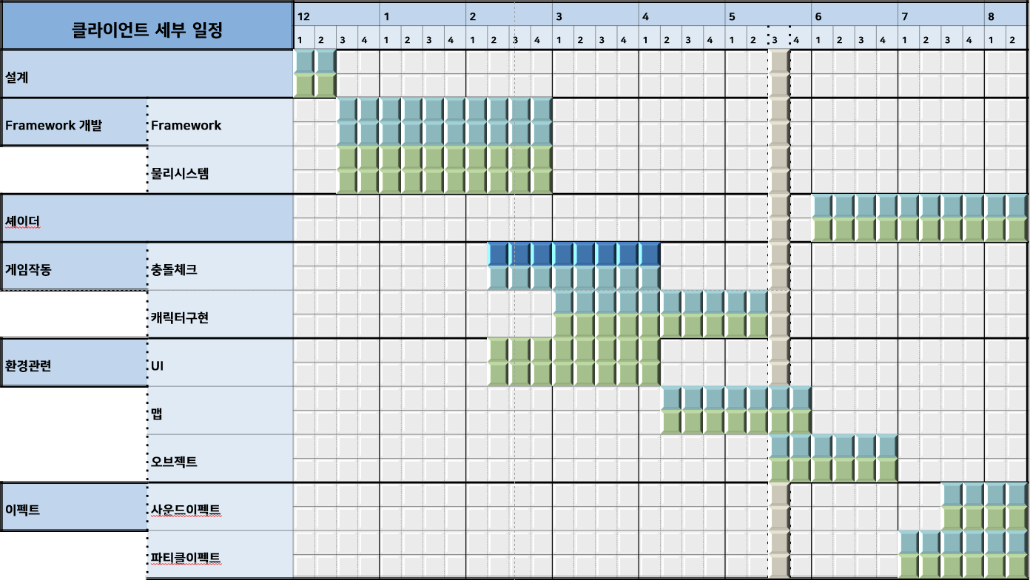

1. **Framework개발 (물리시스템)**

* 프레임워크 개발 단계는 종강 후부터 다음 학기 개강까지로 일정을 잡았고, 큰 틀로 Framework와 물리시스템으로 나눴다. 개발하는 게임이 중력을 기반으로 운용되는 게임이기에 프레임워크 구성할 때 물리시스템의 비중이 높을 것이라고 판단해서 두 명의 클라이언트가 나누어 하나씩 맡기로 하였다.

1. **게임작동 (캐릭터 구현)**

* 캐릭터 구현은 3가지 캐릭터를 두 명의 클라이언트가 나누어서 제작을 한다. 각자가 전체 계획서에서 모델링 했던 캐릭터를 하나씩 구현한 후 스케쥴 여하에 따라서 여유가 되는 쪽이 있다면 나머지 하나의 캐릭터까지 개발하고 둘다 여유가 있다면 공동작업 한다.

1. **환경관련 (UI & 맵 & 오브젝트)**

* 전체 스케쥴 중에 충돌체크와 UI부분을 클라이언트 두명이 서로 하나씩 맡도록 나누었는데 그 중 UI를 맡게 되었다. 게임 내 UI가 들어갈 부분은 게임 시작 후 기본 로그인 화면과, 캐릭터 화면, 게임플레이화면 3가지로 나뉘게 된다. 그 후 다른 환경관련 작업인 맵과 오브젝트는 두 명의 클라이언트가 공동잡업을 한다.

1. **이펙트 (사운드 & 파티클)**

* 사운드와 이펙트는 우선 중간발표 이후로 미루어놨고 아주 기본적인 이펙트는 중간발표 이전에 구현한다. 그리고 파티클 이펙트는 캐릭터 구현을 하면서 파티클 요소가 필요하다면 최소한으로 구현한 후 중간발표 이후에 추가 구현한다. 이펙트 부분은 서버와 클라이언트 두 명이 공동개발한다.

1. **셰이더**

* 셰이더의 기본적인 것은 프레임워크 구현할 때 대부분 구현을 하게 된다. 하지만, 중간발표 이후 게임 전반적인 비쥬얼 효과를 향상시키기 위해 추가 작업을 진행한다.

**- 개인 세부 일정 -**

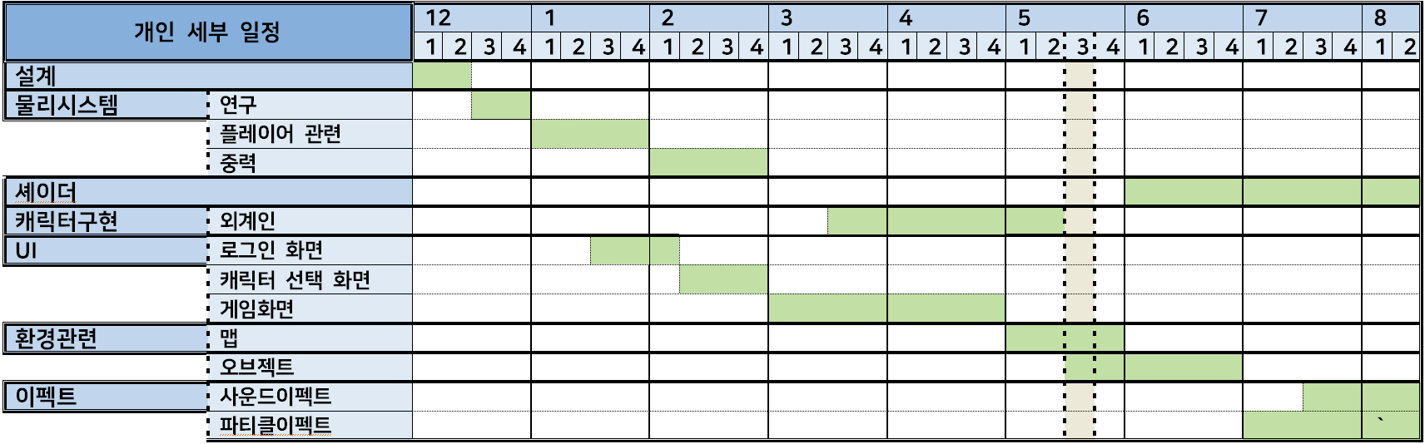

1. 물리시스템

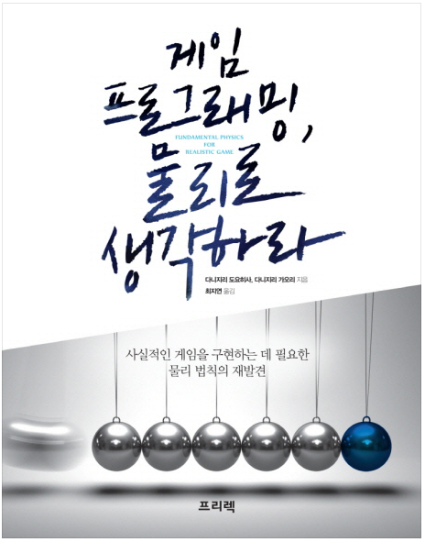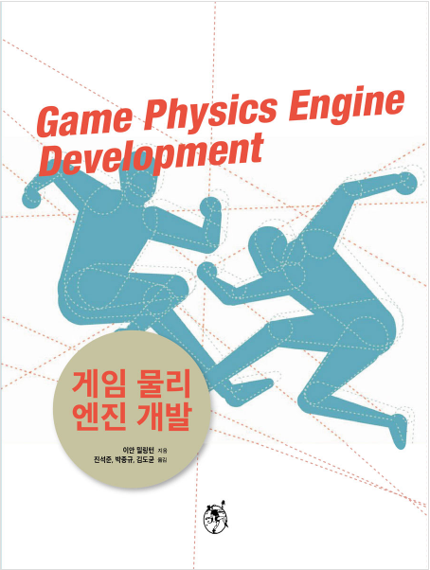

<게임 관련 물리 저서>

**http://www.aladin.co.kr/shop/wproduct.aspx?ItemId=74899243**

1. **연구**

**[2주]_12월 3~4주차**

* 물리시스템을 프레임워크에 적용하기 위하여 기본적인 물리 지식을 습득한다. 현재 초기 기획 단계에서는 플레이어 이동 관련된 물리와 중력 두 가지를 다루고 있지만, 연구 과정에서 적용할 수 있는 물리가 있다면 추가 적용한다.
* 기본적으로 시중에 나와있는 게임프로그래밍 관련된 물리 책을 이용하여 연구하고 기타 실생활에 적용되는 물리에 관한 논문을 살펴본다.
* 최우선으로 플레이어의 이동을 자연스럽게 하는 부분과 중력에 대한 연구를 진행하고 그 범위를 차츰 늘려간다.

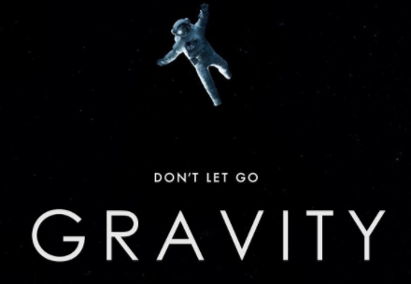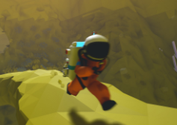

(좌) <https://brunch.co.kr/@fscloud/197>

(우) <http://store.steampowered.com/app/361420/?l=spanish>

1. **플레이어 관련 물리시스템**

**[4주]_1월 1~4주차**

* 기본적인 캐릭터의 이동을 자연스럽게 개선할 수 있는 물리시스템을 만드는 것을 목표로 한다.
* 캐릭터의 이동의 자연스러움을 위해 이동할 때 운동방정식을 이용한 등가속을 구현을 한다. 뿐만 아니라, 플레이어의 점프, 앉기, 등등 이동관련된 추가사항을 구현한다.
* 스킬기반 FPS 게임이기에 플레이어가 광역기술을 맞았을 때 넉백을 당하거나 충돌에 대한 충격량을 계산하여 적용한다.

1. **중력 시스템**

**[4주]_2월 1~4주차**

* 중력이 존재하는 행성이 배경이 되는 게임이기에 게임 내에서 중요한 기능 중 한가지이다.
* 게임 내에서 중력 효과를 어떤 식으로 표현할 수 있을지 모델링하고, 중력을 사용해서 기타 오브젝트나 플레이어의 이동을 제한 할 수 있는 방안을 구상하고 구현한다.

2. UI

1. **대기방 (로그인)**

**[3주]_1월 3~4주차, 2월 1주차**

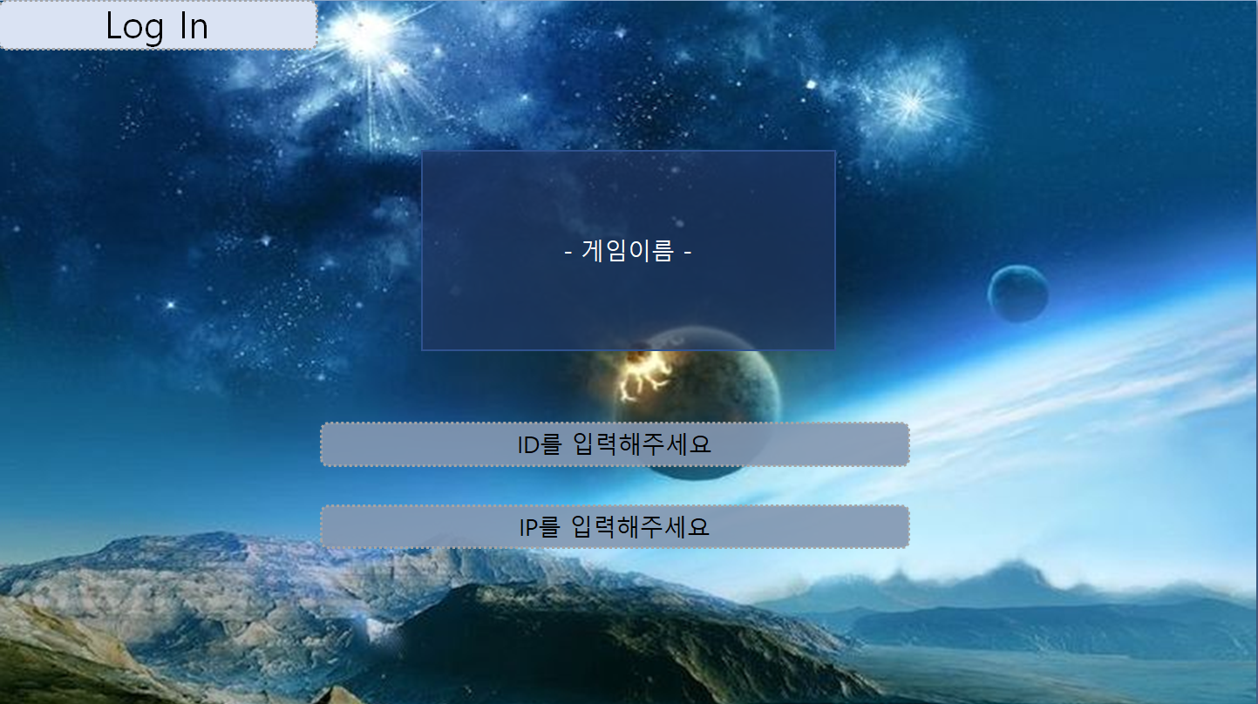

- 우주를 배경으로 하는 FPS게임이기에 배경은 그 분위기를 느낄 수 있도록 배경화면으로 사용한다. 배경이미지는 그 예이다.

- 게임이름의 경우 눈에 쉽게 띠도록 중앙 부분에 폰트를 높여서 적용할 예정이다. 현재 아직 게임 명이 정해지지 않았기에 폰트 및 폰트 사이즈는 미정이다.

- 로그인에 기본적으로 필요한 옵션이 ID와 IP를 입력할 수 있는 부분은 입력 부분임을 알려주기 위해 ID를 입력해주세요, IP를 입력해주세요라는 txt를 넣어두고 입력할 때는 사라져서 값을 입력할 수 있도록 만든다. 입력배경 또한 배경과 구분할 수 있도록 분위기를 헤치지 않는 정도 선에서 다른 색을 채택한다.

1. **대기방 (로그인)**

**[3주]_ 2월 2~4주차**

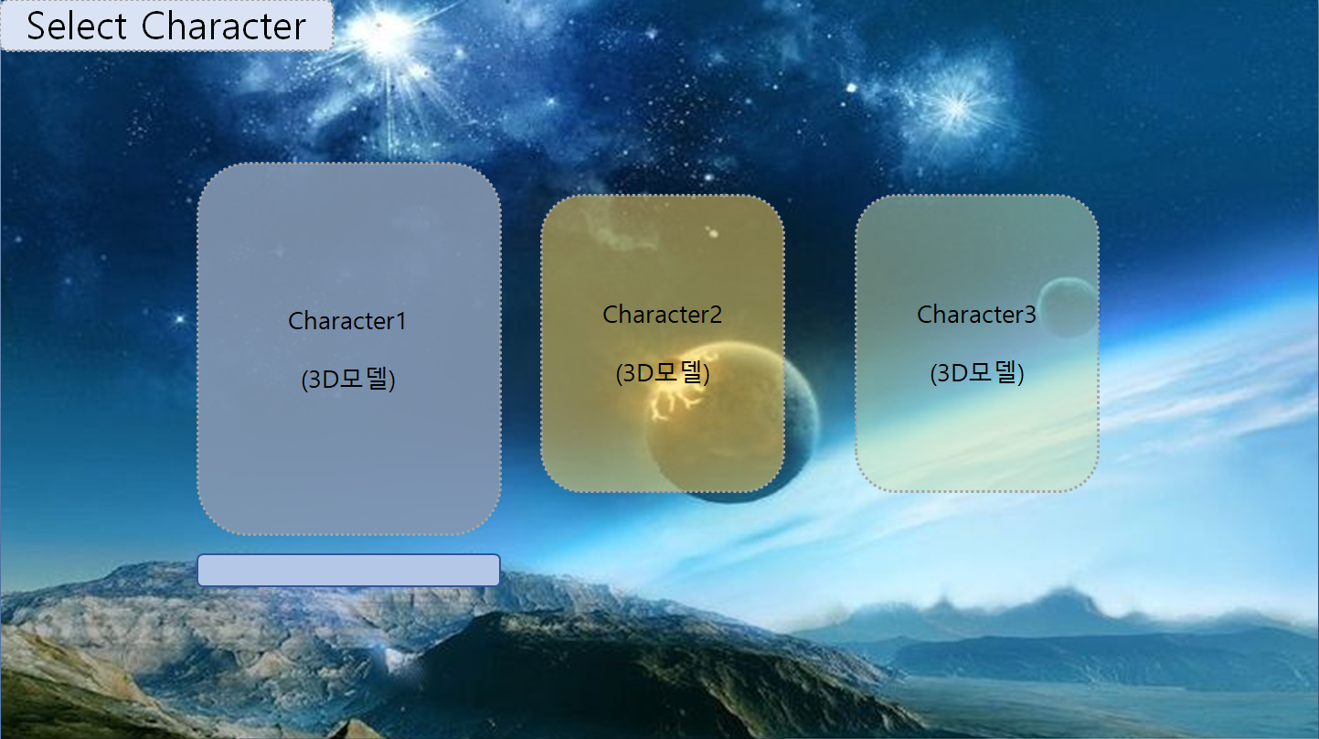

- 로그인 화면 UI에서 ID와 IP를 입력하게 되면 플레이어가 캐릭터를 선택할 수 있도록 도와주는 대기방이다.

- 게임 내 3가지 캐릭터의 모델링 데이터를 Character1,2,3에 넣어주어 플레이하게 될 캐릭터가 어떤 것이 있는지 단편적으로 보여 준다.

- 모델링을 담은 박스 아래쪽에는 옆으로 누인 직사각형 바를 두었는데, [ ←, → ] 방향키를 통해 바를 움직여 character를 선택 할 수 있다. 그리고 바를 움직여 다른 박스에 접근 했다면 그 캐릭터를 보기편하도록 조금 확대시켜서 캐릭터 모델링 데이터가 크게 나타난다.

1. 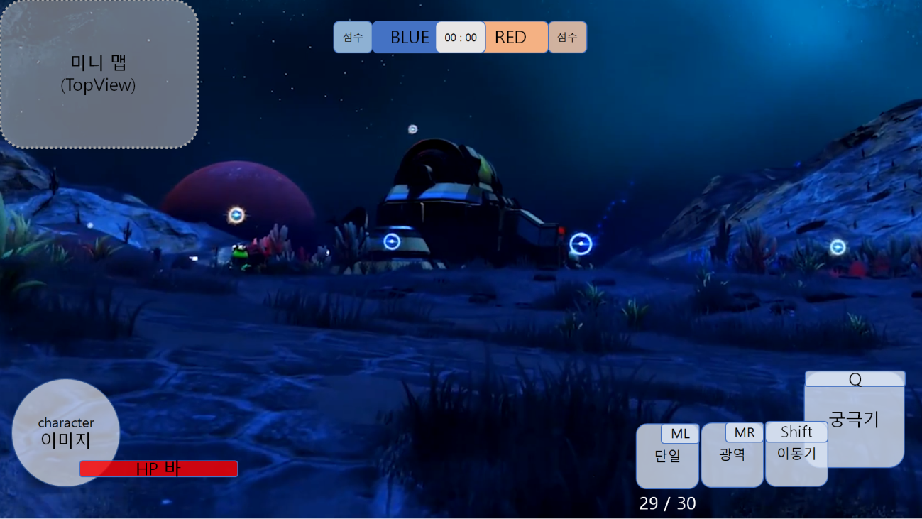**게임화면**

**[8주]_ 3월 1~4주차 / 4월 1~4주차**

- 캐릭터를 선택까지 마친 후 상대방의 네트워크 연결이 확인되면 접속하게 되는 화면이다. 게임 화면 좌상단을 보면 전체 맵의 동선을 확인할 수 있는 미니맵이 있다. 미니맵은 모든 맵을 보여주지 않으며 플레이어를 중심으로 일정 간격을 정해 제한된 정보만 보여준다. 또한 미니 맵 이미지는 플레이어의 시야 방해를 최소화 하기 위해 블렌딩을 사용하여 반투명으로 만든다.

- 중앙상단에는 현재 팀의 점수와 시간을 나타내는 바를 만든다. BLUE팀 RED팀의 특색에 맞게 색을 맞추어 주었고 가운데 시간은 눈에 띄도록 하얀색 바탕에 검은 글씨를 사용하여 보여준다.

- 좌하단에는 자신이 선택한 캐릭터가 무엇인지 알 수 있도록 모델링 이미지에서 얼굴부분만 잘라 보여주고 바로 우측에 HP바를 두어 자신의 체력상태를 확인할 수 있도록 한다.

- 우하단에는 플레이어의 키 입력 정보, 스킬 정보에 대해 나와있다. 단일 타겟으로 하는 공격은 FPS게임이기에 총알 발수가 정해져있고 그 수는 바로 아래에 표기 돼 있다.

3. 캐릭터 구현

a. 우주인

[8주] 3월 3~4주 / 4월 1~4주 / 5월 1~2주

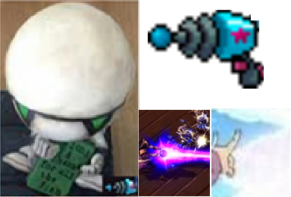

위의 사진과 같이 머리가 신체의 절반정도를 차지하며 팔 다리는 짧은게 특징인

캐릭터이다. 무기로는 사진 우측에 보이는 레이져를 사용할 것이다.

크기 : 1m 20cm

체력 : 150

* **이동기** (쿨타임 : 5초)

플레이어가 바라보고 있는 방향으로 일정거리를 바로 이동할 수 있게 해준다. 이동기를 시전하게 되면 기존 플레이어의 위치에는 빛이 잠깐 비추다 사라지고 플레이어는 앞으로 이동해 있게 된다.

* **마우스 좌 클릭 공격 (기본 공격) : 공격력 : 15**

외계인 레이져를 통해 직선방향으로 노란 빛으로 된 구체가 발사된다.

* **마우스 우 클릭 공격 (광역 공격) : 20 ~ 30, 쿨타임 5초**

빨간 빛의 구체가 발사되며 건물 혹은 상대방에게 부딪치게 되면 일정 범위에 폭발이 일어나서 범위 내에 상대방이 있다면 피해를 입게 된다.

* **궁극기술 : 공격력 : 초당 40, 쿨타임 : 1분**

일직선 상으로 3초간 강력한 레이저가 지속적으로 발사된다. 기술 시전 중에 플레이어는 이동할 수 없으며 마우스와 방향키로 레이저의 방향을 바꿀 수 있다.

4. 맵 & 오브젝트

[8주] 5월 1~4주 / 6월 1~4주

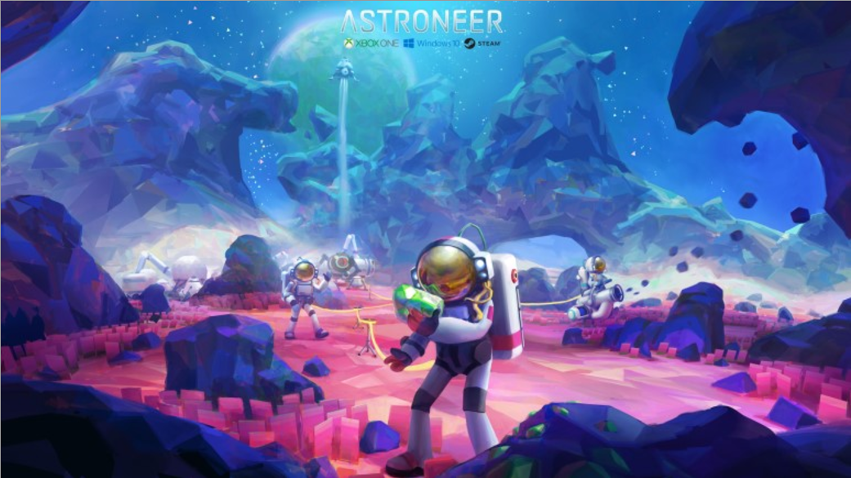

* 게임에서 사용 할 맵은 전반적으로 게임의 배경인 우주와 맞게 컨셉을 이어간다. 기본적인 컨셉은 위에 그림인 ASTRONEER이다. 하이폴리곤의 모델링 보다는 조금 낮은 폴리곤의 모델을 사용하여 약간 깍여있는 듯한 모습으로 표현하려고 한다.
* 게임의 컨셉 중 하나인 중력에 대해 더 효과적으로 표현하기 위해 다양한 크기의 오브젝트를 맵에 띄워놓는다. 이 오브젝트들은 중력의 변화량에 따라서 오브젝트에도 변화를 가한다. (위 그림에서 사각형 박스로 된 오브젝트들이 그 예이다.)
* FPS게임의 전략적인 요소를 위해 플레이어가 숨을 수 있을만한 커다란 오브젝트도 필요하다. 이 오브젝트는 중력의 영향을 받지 않으며 캐릭터가 활용할 수 있다. (위 그림에서 뒷 배경에 보이는 큰 바위가 그 예이다.)

5. 이펙트

**- 사운드 이펙트**

게임을 실행했을 때 로그인, 캐릭터 선택 UI에서는 화려한 음악이 나와서 이목을 끌 수 있도록 만든다. 하지만, 플레이 하는 동안은 FPS게임 이기에 상대방의 움직임에 대한 소리도 중요하다. 그렇기 때문에 게임플레이 중에 나오는 배경음악은 비교적 잔잔한 음악을 선택한다. 또한 각기 플레이어의 스킬마다 그 특성이 다르기에 그에 알맞는 소리를 입혀서 게임의 몰입감을 증가시킨다.

**- 파티클 이펙트**

현재 만들고자하는 게임에서 파티클 이펙트를 표현하는 부분은 많지 않다. 주로 캐릭터들의 스킬에 포함되어있는데, 이는 캐릭터 구현 단계에서 대부분 진행되어진다. 하지만, 그 이후에 조금 더 개선하여 더욱 캐릭터의 특성에 알맞게 다듬고 화려하게 만든다.

**- 셰이더**

셰이더 부분은 기본적인 것은 프레임워크 구현 할 때 대부분 구현하지만 더욱 화려하고 사실적인 게임을 만들기 위해 지속적으로 추가구현한다.

* **이펙트 관련 부분은 일정 상 프로젝트 막바지에 있는 작업이기에 게임에 필수적인 부분들은 중간발표 이전에 간략하게 적용 시키고 이후에 개선시키는 방향으로 만든다.**